勇于尝试 机会永远是留给有准备的人
——教育系2018届小学教育专业毕业生
马丽

马丽，女，1995年4月2日出生，中共党员，于2014年9月至2018年7月就读于合肥学院教育系小学教育专业。曾担任14级小教班组织委员、教育系学生会组织部副部长职务。
憧憬大学，追寻儿时梦想
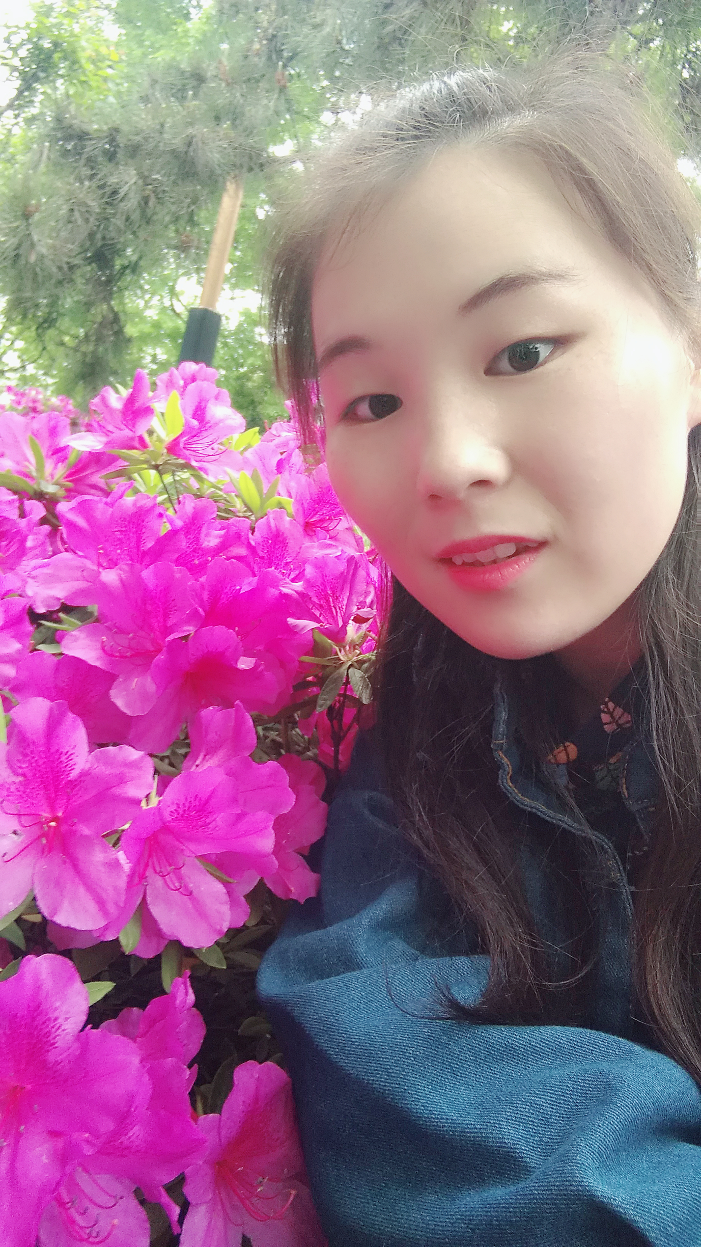
2014年9月10日，在家人的陪同下，马丽来到了合肥学院教育系小学教育专业报到，成为了合肥学院众多学子中的一员。在那一天，她在合肥学院遇到了很多热情的学长学姐，她们带领着她熟悉校园，办理入住；遇到了说着一口流利合肥话的辅导员杜启明老师，那是她第一次真正体验到合肥方言的魅力和幽默；还遇到了来自五湖四海的和她一样对大学生活充满向往和憧憬的同学，也认识了与她一起即将生活四年的五个姑娘。相遇即使缘分，是合肥学院让所有的缘分在这一刻汇聚、融合。
大一军训期间，马丽参加了教育系学生会的招新活动，并且成功加入学生会组织部。虽然大一还只是一个默默无闻的小委员，但她一直都很努力，尽力做好本职工作的同时给予更多人帮助。予人玫瑰，手有余香。
全新开始，脚踏实地做事
马丽乐于助人的品质感染了班级同学，因此选拔班干部时，以优势的票数当上了小教班的组织委员，一当就是四年。在担任组织委员期间，马丽多次与班长、团支书组织班级的活动，例如团日活动、班级聚会、节假日的慰问活动等。由于小教班人数较多，每次办活动都要尽可能的照顾到每个同学的想法和要求，所以每次组织活动的方案总是改了又改，只为了让同学们能够觉得满意。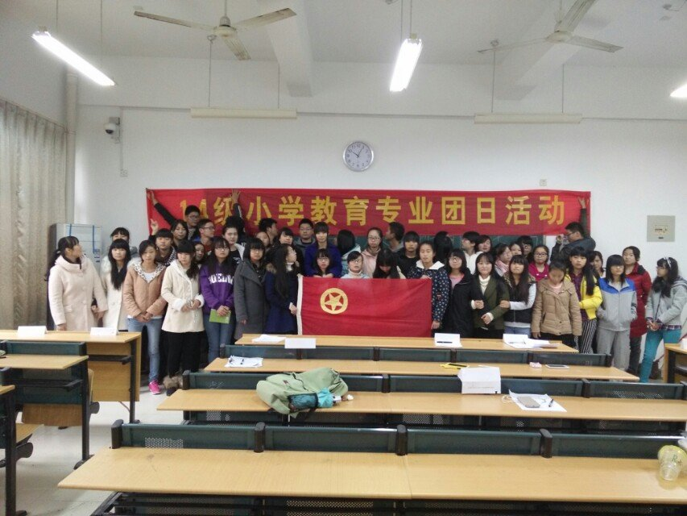
除此之外，她还会在教育系学生会组织部做一些工作，组织部的工作很繁琐，写材料、改材料都是必备技能，所以大一经常看到马丽深夜奋战写材料、改材料的身影，这也锻炼了她坚强的意志。再苦再累都是她自己的选择，乐此不疲，她也尽力追求将工作做到最好。
在大学四年里马丽一直尽自己最大的努力服务班级里的每位同学，同学们也都非常信任她。毕业时，很多同学因为在单位工作不方便回来办理退宿，就打电话给马丽寻求帮助，马丽也很热心地帮助这些同学，为他们解决了困难。她不求回报的为班级奉献的精神，也深深打动着班级每位同学的内心，所以马丽连续四年被评为优秀团干，并且光荣地成为一名预备党员，于2016年11月成为正式的中共党员。
扎根沃土，汲取知识养分
马丽在为班级做好服务的同时，牢记自己是一名学生，学生的天职还是要好好学习。她深知实现大学梦的同时更要非常努力认真的学习。在课堂上，她总是坐在教室前排，这样就可以在课上听得更清楚，也能更加集中注意力。由于自身的努力，马丽两次荣获三好学生称号，并且连续三年获得奖学金，两次国家励志奖学金和一次校三等奖学金。
在边学习理论知识的同时，马丽还积极进行技能训练和教学实践。教育系的各位领导、老师非常注重学生实践能力的培养，所以平时为学生创造了很多的技能训练和教学实践机会。大学期间，马丽积极参与技能训练的活动与比赛，比如“三字一画”比赛、师范生技能大赛等。通过这些活动和比赛，马丽说她在其中得到了锻炼，收获了许多书本上难以学到的真本领。
校内的比赛和训练为学生的基本教学技能打下坚实基础，为了能让学生体验真实的课堂环境，获得更为宝贵的教学经验，大学四年，院系多次组织学生去小学进行认知见习以及毕业实习。深入合肥的师范附小以及习友小学进行一定时间的锻炼和学习。马丽说这是她人生中难以忘记的一段经历，在小学见习的时光里，她学会观察孩子，关注每一个孩子的课堂表现，认识到老师说的每句话甚至是一个眼神，都对孩子产生极大的影响。她很庆幸能在合肥学院教育系这个大家庭中生活，教育系是一片沃土，扎根于此，就会得到成长的体验，收获不一样的惊喜。
关心关爱，热衷志愿服务
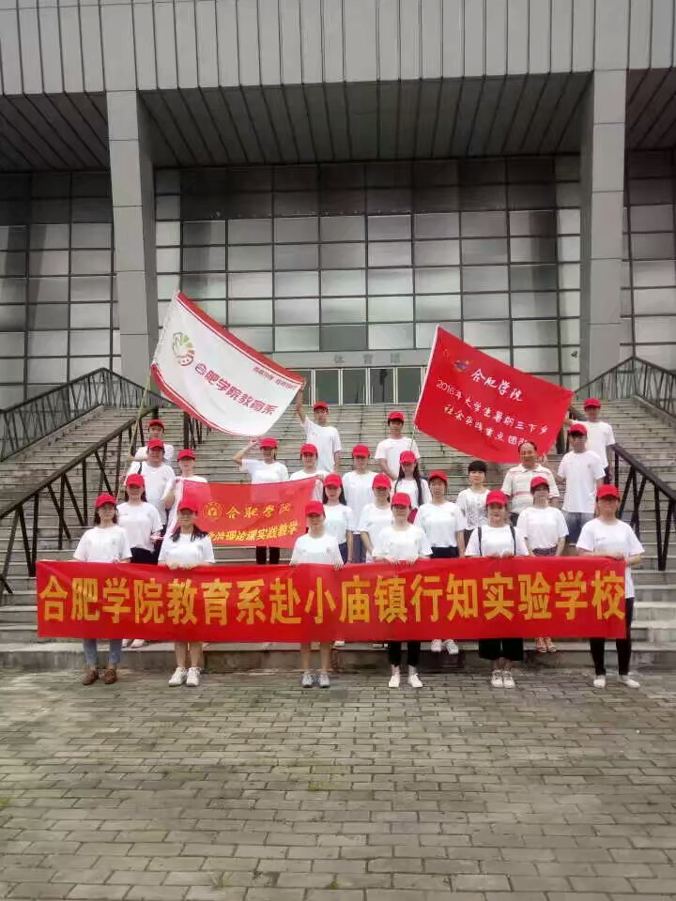
大学里马丽做了不少有意义的事，她特别热衷志愿服务的活动。大学的前两年，每逢暑假她都会积极参加学校组织的暑期大学生三下乡的活动，两年先后去了黄山徽州区黄发幼儿园以及合肥市肥东县小庙镇行知学校，认识一群可爱的孩子们，这些孩子大多数都是留守儿童。他们的心灵都比较脆弱，因为缺少父母的关爱。所以每次去三下乡活动马丽都想尽自己最大的努力给予孩子们更多的帮助与关爱。除此之外，马丽也曾经担任过合肥国际马拉松的志愿者，参加志愿者培训，只为给参赛者们提供更好的服务。
笨鸟先飞，雨后终见彩虹
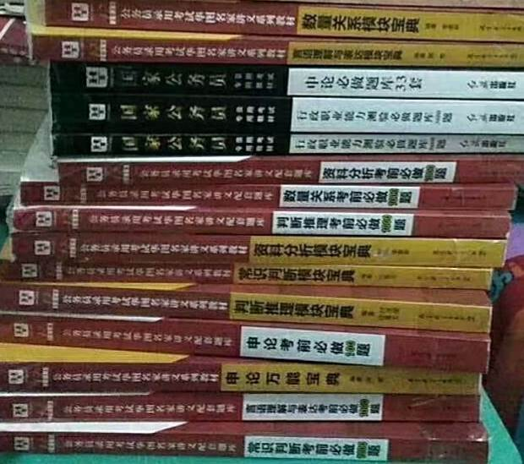
到了大四，也即将面临着毕业，找工作的压力也随之而来。马丽选择了考公务员这条路，但这也是条艰辛之路。由于之前并没有做足相关的了解，所以一路上也是磕磕绊绊，跌倒过，也走了不少弯路。为了考公务员，马丽也做了很长时间的准备，差不多大半年的时间都在为此准备，她一直觉得自己不够聪明，所以也会比一般人早做准备，她总告诉自己笨鸟先飞一定可以弥补自己的不足。几乎整个大四伴随她的就是考试与刷题，所幸苦心人天不负，在安徽省公务员考试中，成功进入面试，最终考上了选调生。考上后她看到那些自己曾经做过的一本本练习题，感慨万千，感谢自己的坚持不懈，感恩那些给她鼓励的同学与老师，庆幸没有被困难所打倒，一路跌跌撞撞，终见雨后彩虹。
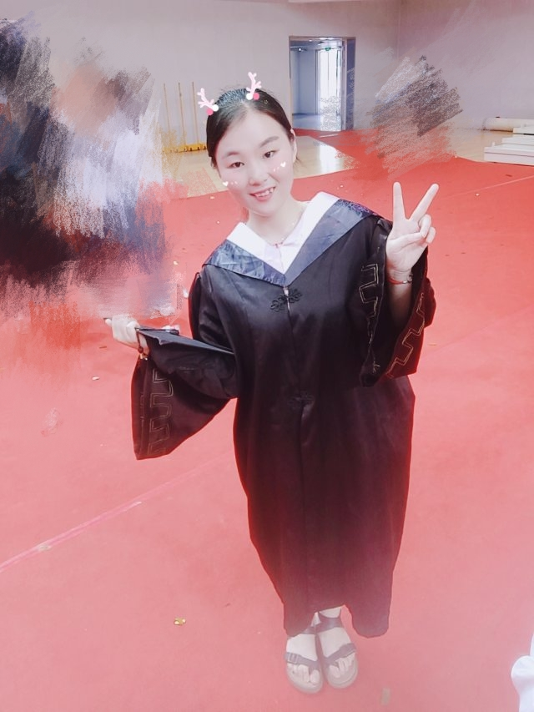
谈到收获，马丽说她非常感恩合肥学院教育系的悉心栽培，也感恩那些遇见的同学与老师们，是他们给予了她跌倒了再重新站起来的勇气。大学四年，学到了更高深的知识，结交了许多朋友，一路上大家相互扶持走过沟沟坎坎，也很欣慰看到了她自己在不断成长。即将走进社会，那也是一个全新的开始，她说要不忘初心，为社会做出自己的贡献。

